**Invesco: Globální alokace aktiv pro 4. čtvrtletí roku 2025**

**„*Podle nás by globální ekonomika mohla zrychlit, a to navzdory zpomalení americké ekonomiky a je pozitivní, že Fed se chystá zahájit rychlé uvolňování měnové politiky. Domníváme se také, že inflace již neklesá, že některé centrální banky se blíží konci svých cyklů uvolňování měnové politiky a že geopolitická rizika zůstávají vysoká. Po nedávném silném růstu některých aktiv v rámci naší modelové alokace snižujeme riziko aktiv tím, že aktiva s vysokým výnosem (HY) podvažujeme a hotovost posouváme na neutrální úroveň. Obrázek 1 ukazuje, že očekáváme nějakou odměnu za podstoupení rizika v příštích 12 měsících výnosu, a obrázek 2 ukazuje, že mezi rizikovějšími aktivy upřednostňujeme REIT, komodity a akcie mimo USA. Mezi defenzivními aktivy preferujeme bankovní úvěry, které podle nás stále nabízejí atraktivní poměr rizika a******výnosu,“* vysvětluje Paul Jackson, globální ředitel výzkumu alokace aktiv společnosti Invesco.**

**Obrázek 1: Předpokládaný jednoletý výnos versus riziko pro globální aktiva**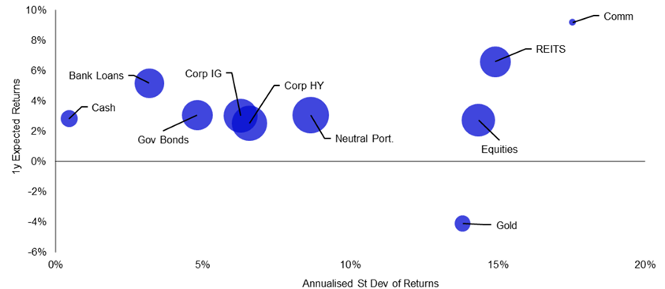

*Na základě anualizovaných výnosů v místní měně. Výnosy jsou prognózované, ale směrodatná odchylka výnosů je založena na historických údajích za posledních 5 let. Velikost bublin je úměrná průměrné pětileté párové korelaci s jinými aktivy (duté bubliny označují negativní korelaci). Hotovost je rovnoměrně vážená směs USD, EUR, GBP a JPY. Neutrální váhy portfolia jsou uvedeny na obrázku 3. K 29. srpnu 2025. Neexistuje žádná záruka, že se tyto názory naplní. Definice, metodika a prohlášení o vyloučení odpovědnosti jsou uvedeny v přílohách. Zdroj: Credit Suisse/UBS, ICE BofA, MSCI, S&P GSCI, FTSE Russell, LSEG Datastream a Invesco Global Market Strategy Office.*

**Obrázek 2: Hodnocení aktiv a modelová alokace aktiv**

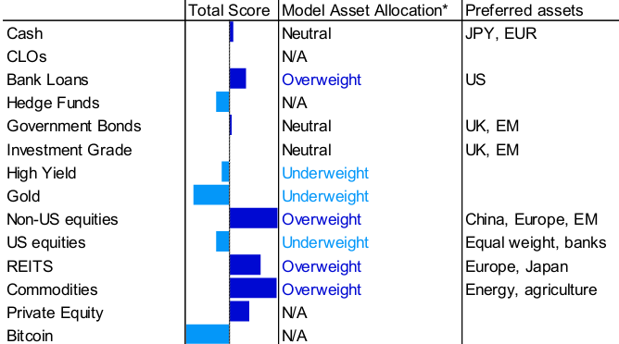

*Poznámka: Jedná se o teoretické portfolio, které slouží pouze pro ilustrační účely (podrobnosti viz obrázek 3). Nejedná se o skutečné portfolio a není doporučením žádné investiční nebo obchodní strategie. „CLO“ jsou AAA kolateralizované úvěrové závazky. „Celkové skóre“ je souhrnem subjektivních skóre v celé řadě faktorů, které podle našeho názoru ovlivní výnosy aktiv v příštích 12 měsících (podrobnosti viz obrázek 18). Kladná (tmavě modrá) skóre označují pozitivní výhled ve srovnání s jinými aktivy a záporná skóre (světle modrá) označují opak. „N/A“ znamená, že dané aktivum není součástí našeho rámce modelové alokace aktiv. Definice, metodiku a prohlášení o vyloučení odpovědnosti naleznete v přílohách. Zdroj: Invesco Global Market Strategy Office*

Paul Jackson dále uvádí:

„Zůstáváme neutrální vůči státním dluhopisům a úvěrům investičního stupně a přešli jsme na neutrální postoj vůči hotovosti. Jsme podvážení vůči HY, zlatu a americkým akciím. Fed vypadá připraveně na rychlé uvolňování, ale v Invescu se domníváme, že americký akciový trh je drahý, přináší riziko koncentrace a zapracovává velké uvolnění ze strany Fedu, přičemž málo zohledňuje rizika zpomalení ekonomiky. Obrázek 3 ukazuje, že podvažujeme americké HY, z neutrálního postoje, čímž se globální alokace HY podvažuje. Domníváme se, že spready amerických HY jsou příliš těsné, zejména s ohledem na zpomalení americké ekonomiky. Vzhledem k tomu, že cyklická aktiva si vedla dobře, zvyšujeme držení hotovosti na neutrální úroveň (z nuly). To vytváří o něco defenzivnější celkovou modelovou alokaci aktiv.“

**Obrázek 3: Model alokace aktiv**

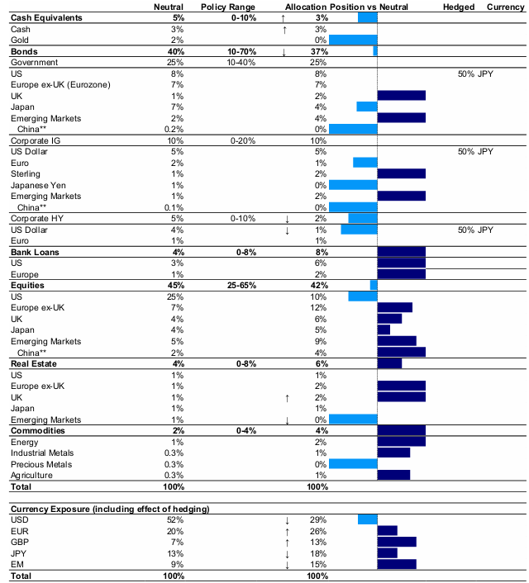

*Jedná se o teoretické portfolio, které slouží pouze pro ilustrační účely. Nepředstavuje skutečné portfolio a není doporučením žádné investiční nebo obchodní strategie. **Čína je zahrnuta do alokací rozvíjejících se trhů. Hotovost je rovnoměrně vážená směs USD, EUR, GBP a JPY. Výpočty měnové expozice nezahrnují hotovost. Šipky ukazují směr změny v alokacích. Definice, metodika a prohlášení o vyloučení odpovědnosti jsou uvedeny v přílohách. Zdroj: Invesco Global Market Strategy Office*

„Poukazuje to na opatrnost, která je vyjádřena preferencí bankovních úvěrů. Vzhledem k tomu, že očekáváme pokles úrokových sazeb a růst reálných mezd, což podpoří globální růst, stále upřednostňujeme riziková aktiva. To se odráží v maximální alokaci do komodit. To je třída aktiv, která podle nás přináší diverzifikaci (i když jsme my neinvestujeme nyní do zlata, které podle nás již značně profitovalo z geopolitického napětí). Nadváha u nemovitostí (REITS) také zvyšuje rizikovost (v rámci toho nadvažujeme ve Velké Británii a omezujeme váhu v rozvíjejících se trzích na nulu). Pokračující nadváha akcií mimo USA také přináší riziko a cykličnost, stejně jako preference Evropy a rozvíjejících se trhů (EM) ve všech kategoriích aktiv. Mezi měnami preferujeme japonský jen a částečně zajišťujeme americký dolar vůči japonskému jenu.

Trhy se chovají, jako by byl svět v pořádku. Geopolitická rizika však přetrvávají (Rusko/Ukrajina, Gaza, obchodní vztahy…) a americká ekonomika roste pomaleji než v loňském roce. Obrázek 4 ukazuje vztah mezi zaměstnaností v USA a indexem VIX. Podle našeho názoru je volatilita cyklickým jevem, takže pokud se americká ekonomika dále zpomalí, nepřekvapilo by nás zvýšení volatility (zejména v případě recese). Pokud by se růst zrychlil, očekávali bychom samozřejmě zvýšení ochoty podstupovat riziko, pokud by Fed mohl i nadále uvolňovat měnovou politiku.“

**Obrázek 4: Americké mzdy a index VIX**

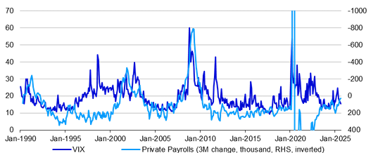

*Poznámka: Minulá výkonnost není zárukou budoucích výsledků. Na základě měsíčních údajů od ledna 1990 do srpna 2025. „VIX“ je index CBOE VIX a jedná se o výpočet určený k měření konstantní 30denní očekávané volatility amerického akciového trhu, odvozený z reálných středních kotací opčních kontraktů call a put na index S&P 500® (SPX℠). Údaje o mzdách jsou zkráceny, aby se skryly extrémy zaznamenané během pandemie Covid. Zdroj: CBOE, ICE BofA, Bloomberg, LSEG Datastream a Invesco Global Market Strategy Office*

„Ekonomická dynamika se zlepšuje, navzdory obavám ohledně USA Obrázek 5 ukazuje dva vlastní ukazatele společnosti Invesco Solutions, které mají pomoci určit, kde se nacházíme v ekonomických a tržních cyklech. Ukazatel Global LEI (hlavní ekonomický ukazatel) naznačuje, že globální růst se zlepšuje (i když je pod trendem), zatímco ukazatel GRACI (ukazatel globálního cyklu ochoty podstupovat riziko) naznačuje, že ochota podstupovat riziko klesá.“

**Obrázek 5 – Globální ochota podstupovat riziko a globální hospodářský cyklus**

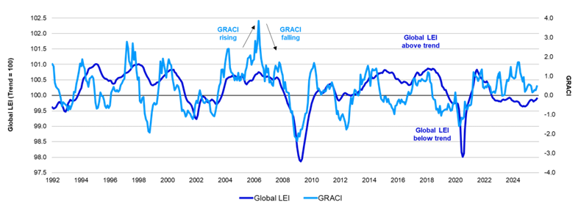

*Poznámka: Minulá výkonnost není zárukou budoucích výsledků. Měsíční údaje od ledna 1992 do srpna 2025 (k 29. srpnu 2025). Global LEI (Leading Economic Indicator) i GRACI (Global Risk Appetite Cycle Indicator) jsou proprietární nástroje poskytované společností Invesco Solutions. Global LEI je vážený průměr předních ukazatelů pro 23 zemí (rozvinutých i rozvíjejících se). Hodnota nad (pod) 100 signalizuje růst nad (pod) dlouhodobým průměrem. GRACI měří průměrný přírůstkový výnos získaný za přírůstkovou jednotku rizika podstoupeného na globálních finančních trzích (tj. přírůstkový výnos získaný za přechod od státních dluhopisů k úvěrům, od úvěrů k akciím rozvinutých trhů, od akcií rozvinutých trhů k akciím rozvíjejících se trhů atd.). Vypočítává se pomocí indexů celkového výnosu na úrovni jednotlivých zemí na trzích s pevným výnosem a akciových trzích. Hodnota nad (pod) nulou signalizuje pozitivní (negativní) kompenzaci za riziko podstoupené na globálních kapitálových trzích v nedávné minulosti. Rostoucí index signalizuje zlepšující se sentiment na trhu a naopak. Zdroje: Bloomberg L.P., Macrobond, MSCI, FTSE, JP Morgan a Invesco Solutions*

„Hodnoty indexu nákupních manažerů jsou lepší. Obrázek 6 ukazuje, že indexy PMI ve zpracovatelském průmyslu se v posledních měsících výrazně posunuly. Mnohé z nich se navíc nacházejí nad trendem. To naznačuje, že zpracovatelský průmysl se nachází v expanzivní fázi, což podle nás představuje dobrou zprávu pro celkový hospodářský cyklus (tedy výjimkou je Brazílie). Navzdory zjevnému oslabení americké ekonomiky se index jejích nákupních manažerů ve zpracovatelském průmyslu v posledních měsících zlepšil, i když je třeba poznamenat, že populárnější index ISM ve zpracovatelském průmyslu je od března pod hranicí 50. Zlepšení globální ekonomiky naznačují data PMI, což je přesně to, co bychom očekávali vzhledem k poklesu úrokových sazeb a růstu reálných mezd v mnoha zemích. Co nás znepokojuje je, že volatilita amerických cel a dalších amerických politik by mohla tlumit podnikatelské a spotřebitelské výdaje.“

**Obrázek 6 – PMI ve výrobním sektoru se zlepšují**

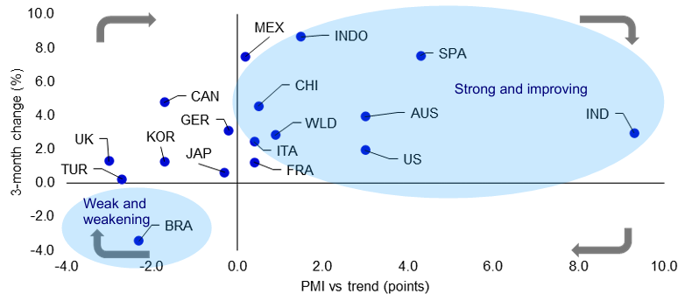

**Úrokové sazby:**

„Fed se chystá připojit k uvolňovací politice. Více než 40 centrálních bank snížilo v průběhu roku 2025 úrokové sazby (některé příklady viz obrázek 7). Fed zaostává, protože od prosince úrokové sazby nesnížil, zatímco ECB (například) uvolnila měnovou politiku již čtyřikrát. Očekáváme však, že Fed uvolní měnovou politiku na svém zasedání 17. září 2025, do konce roku ještě několikrát a v příštích 12 měsících celkem o 125 bazických bodů (Fed Fund Futures naznačoval 150 bazických bodů, stav k 11. září).“

**Obrázek 7 – Úrokové sazby centrální banky pokračují v poklesu**

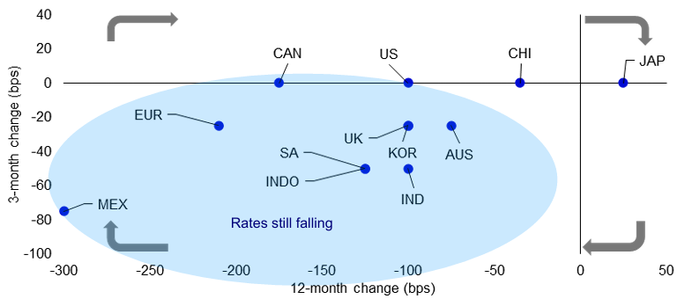

*Poznámka: na základě měsíčních údajů do srpna 2025. Údaje PMI poskytuje společnost S&P Global a „PMI vs. trend“ je PMI pro každou zemi/region minus 50. Šipky označují náš názor na směr pohybu v grafu. Zkratky zemí najdete v přílohách. Zdroj: S&P Global, LSEG Datastream a Invesco Global Market Strategy Office*

„Vzhledem k tomu, že mnoho centrálních bank je v tomto cyklu uvolňování měnové politiky napřed před Fedem, předpokládáme, že mnoho z nich se blíží ke konci uvolňování. Například Švýcarská národní banka již snížila svou cílovou sazbu na nulu a sazba vkladové facility ECB je 2,00 %, což je pokles z maxima 4,00 %. Pokrok ve snižování inflace je v jednotlivých zemích méně zřejmý a obrázek 8 ukazuje, že globální růst peněžní zásoby se zrychlil. To je to, co bychom očekávali, když centrální banky uvolňují měnovou politiku, a mohlo by to naznačovat zrychlení globální ekonomiky (což by podle nás bylo dobré pro cyklická aktiva). Může to však také naznačovat riziko následného zrychlení inflace. Proto se domníváme, že většina ostatních centrálních bank bude v příštích 12 měsících uvolňovat měnovou politiku mnohem méně než Fed, zatímco očekáváme, že BOJ bude pokračovat v postupném zpřísňování (viz prognózy na obrázku 9).“

**Obrázek 8 – Růst peněžní zásoby se zrychluje**

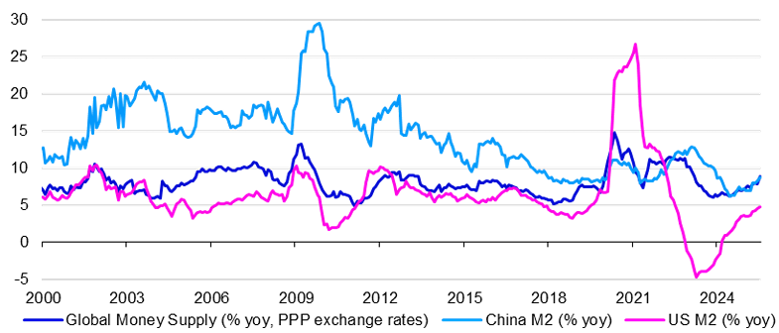

*Poznámka: na základě měsíčních údajů od ledna 2020 do července 2025. „Globální peněžní zásoba“ vychází z agregace širokých peněžních agregátů (obvykle M3) pro následující země: Austrálie, Brazílie, Kanada, Chile, Čína, Kolumbie, Kostarika, Česká republika, Dánsko, eurozóna, Maďarsko, Indie, Indonésie, Izrael, Japonsko, Mexiko, Nový Zéland, Norsko, Polsko, Rusko, Jižní Afrika, Jižní Korea, Švédsko, Švýcarsko, Turecko, Spojené království a Spojené státy americké. Agregace vychází z národních peněžních zásob s použitím směnných kurzů parity kupní síly (PPP) pro převod na americké dolary (směnné kurzy PPP jsou kurzy, které vyrovnávají kupní sílu mezi zeměmi a jsou obvykle stabilnější než tržní směnné kurzy). Zdroj: OECD, Oxford Economics, LSEG Datastream a Invesco Global Market Strategy Office*

**Obrázek 9 – Růst peněžní zásoby se zrychluje**

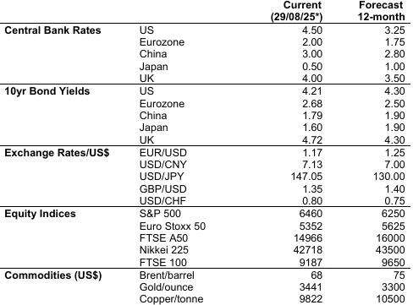

*Poznámky: s výjimkou sazeb centrálních bank, které zohledňují následné změny. Neexistuje žádná záruka, že se tyto názory naplní. Definice, metodika a prohlášení o vyloučení odpovědnosti jsou uvedeny v přílohách. Zdroj: LSEG Datastream a Invesco Global Market Strategy Office*

**Očekávání:**

„Domníváme se, že globální ekonomika by mohla v příštích 12 měsících zrychlit v reakci na uvolnění měnové politiky centrálních bank a růst reálných mezd. Americká ekonomika však může zaznamenat zpomalení růstu, což otevře prostor pro snížení sazeb Fedu. Jiné centrální banky se mohou blížit ke konci svých cyklů uvolňování měnové politiky. Domníváme se, že geopolitická rizika zůstávají vysoká. Některé kategorie aktiv podle našeho názoru tato rizika ignorují.

Naše prognózy pro příštích 12 měsíců vycházejí z následujících předpokladů (podrobnosti viz příloha 4):

• Globální růst HDP se zlepší (navzdory rizikům v USA).

• Globální inflace již neklesá a růst peněžní zásoby se zrychluje.

• Fed uvolní měnovou politiku, ale jiné centrální banky to tolik nepotřebují (BOJ ji zpřísní).

• Výnosové křivky se většinou zvednou (v Japonsku se však zploští)

• Úvěrové spready se mírně rozšíří a počet defaultů mírně vzroste (z nízkých úrovní)

• Aktuální výnosové spready bankovních úvěrů se mírně rozšíří a počet defaultů vzroste (z nízkých úrovní)

• Růst dividend akcií a REIT bude nízký; vývoj výnosů bude smíšený

• USD oslabí v důsledku uvolnění měnové politiky Fedu, zejména vůči japonskému jenu (vzhledem k zpřísnění měnové politiky BOJ)

• Komodity budou těžit z vyššího globálního růstu a oslabení amerického dolaru

Obrázek 10 ukazuje naše hodnocení pravděpodobného dopadu řady faktorů na výnosy aktiv v příštích 12 měsících. Domníváme se například, že zlepšující se růst bude pravděpodobně přínosem pro cyklická aktiva, zatímco geopolitická rizika a ocenění favorizují aktiva s nižší dobou trvání a defenzivní aktiva. Klesající sazby centrálních bank by mohly být výhodnější pro rizikovější aktiva, stejně jako strmější výnosová křivka, ale tyto trendy budou pravděpodobně méně obecné (například se budou více soustředit na USA a Velkou Británii). Napjatá geopolitická situace může být podle našeho názoru výhodná pro zlato, komodity a bitcoiny. Momentum se v poslední době přesunulo k rizikovějším a cyklickým aktivům. Celkově nás to vede k upřednostňování akcií mimo USA, komodit, REIT a bankovních úvěrů (podrobné alokace viz obrázek 3). To potvrzují i předpokládané výnosy uvedené na obrázku 11.“

**Obrázek 10 – Faktory ovlivňující globální výnosy aktiv v příštích 12 měsících a preference aktiv**

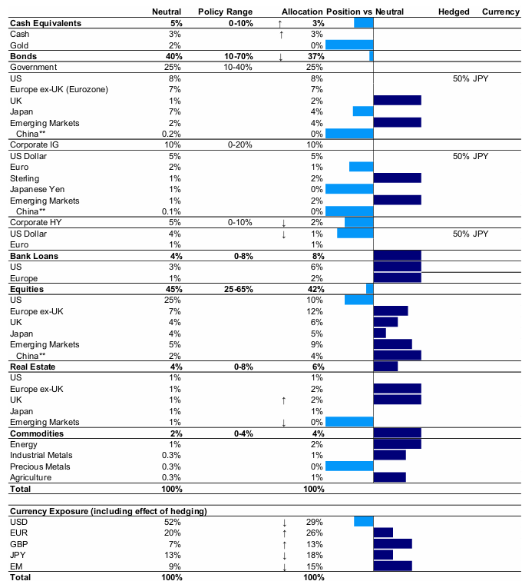

*Poznámka: *Jedná se o teoretické portfolio, které slouží pouze pro ilustrační účely (podrobnosti viz obrázek 3). Nejedná se o skutečné portfolio a nejedná se o doporučení jakékoli investiční nebo obchodní strategie. „CLO“ jsou kolateralizované úvěrové závazky s ratingem AAA. Graf zobrazuje naše subjektivní hodnocení různých faktorů, které podle našeho názoru ovlivní výkonnost aktiv v příštích 12 měsících (aktiva jsou seřazena podle historické volatility). Kladná skóre (tmavě modrá) naznačují faktor, který podle našeho názoru zlepší výnosy, zatímco záporná skóra (světle modrá) naznačují opak. „Momentum“ je založeno na nedávných výnosech v amerických dolarech. „Celkem“ je průměr skóre, přičemž „ocenění“ má trojnásobnou váhu oproti ostatním faktorům. Definice, metodika a prohlášení o vyloučení odpovědnosti jsou uvedeny v přílohách. Zdroj: Invesco Global Market Strategy Office*

**Obrázek 11 – Předpokládaná 12měsíční návratnost versus riziko pro globální aktiva**

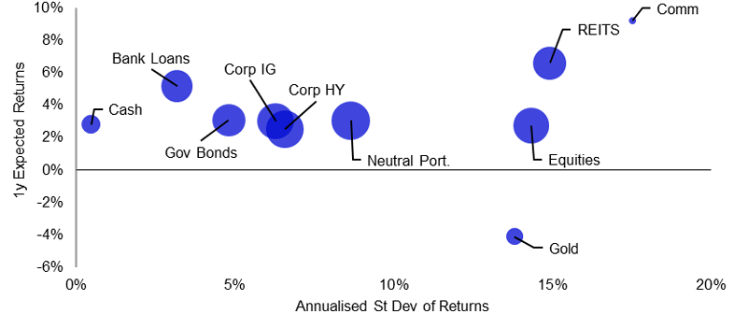

*Poznámky: na základě výnosů v místní měně. Výnosy jsou prognózované, ale směrodatná odchylka výnosů je založena na 5letých historických datech. Velikost bublin je úměrná průměrné párové korelaci s jinými aktivy. Hotovost je rovnoměrně vážená směs USD, EUR, GBP a JPY. Váhy neutrálního portfolia („Neutral Port.“) jsou uvedeny v obrázku 3. K 29. srpnu 2025. Neexistuje žádná záruka, že se tyto názory naplní. Definice, metodika a prohlášení o vyloučení odpovědnosti jsou uvedeny v přílohách. Zdroj: ICE BofA, Credit Suisse Indices/UBS, FTSE Russell, MSCI, S&P GSCI, LSEG Datastream a Invesco Global Market Strategy Office*

„Nejvyšší výnosy se očekávají u komodit, REITů a bankovních úvěrů, přičemž ty poslední mají výhodu nízké volatility, zatímco ty první mají nízkou korelaci s ostatními aktivy (korelace je úměrná velikosti bublin). Předpokládaný výnos akcií není nijak oslnivý, jsme opatrní vůči americkým akciím.

Obrázek 9 ukazuje převedení očekávání do tržních cílů. Ačkoli předpokládáme, že úrokové sazby budou i nadále klesat (s výjimkou Japonska), domníváme se, že některé centrální banky se blíží konci svých cyklů uvolňování měnové politiky. Naše prognózy výnosů 10letých dluhopisů jsou smíšené, například v Japonsku očekáváme růst, zatímco ve Velké Británii pokles. Očekáváme také další oslabení amerického dolaru, zejména vůči japonskému jenu, protože japonská centrální banka zpřísňuje měnovou politiku. Na většině akciových trhů očekáváme růst, výjimkou jsou však USA. Domníváme se, že koncentrace a valuace v USA zůstávají příliš vysoké a že ceny již zohledňují značné uvolnění měnové politiky Fedu (s malým prostorem pro zpomalení ekonomiky). Domníváme se, že zlato je již velmi drahé, ale průmyslové komodity mohou těžit z oživení globálního růstu.“

**O společnosti Invesco**

Invesco Asset Management Deutschland GmbH, Invesco Asset Management Österreich – pobočka pobočky Invesco Asset Management Deutschland GmbH – jsou součástí Invesco Ltd., společnosti pro správu aktiv se spravovanými aktivy v hodnotě více než 1 593 miliard USD (k 31. říjnu 2021).

V případě jakýchkoli dotazů nebo potřeby dalších informací se obraťte na společnost Invesco Asset Management Deutschland GmbH, Valentin Jakubow, telefon +49 69 29807-311.

Obsažené informace nepředstavují investiční doporučení ani jiné poradenství. Prognózy a výhledy trhu uvedené v tomto materiálu jsou subjektivní odhady a předpoklady

vedení fondu nebo jeho zástupců. Mohou se kdykoli změnit bez předchozího upozornění. Nelze zaručit, že se prognózy uskuteční podle předpokladů.

Vydavatelem těchto informací v České republice je společnost Invesco Asset Management Deutschland GmbH, An der Welle 5, D-60322 Frankfurt nad Mohanem. Red Oak ID: 1958016

**Pro více informací kontaktujte:**

**Eliška Krohová**

**Crest Communications, a.s.**

Ostrovní 126/30

110 00 Praha 1

gsm: + 420 720 406 659

e-mail: [eliska.krohova@crestcom.cz](mailto:eliska.krohova@crestcom.cz)